**Bruno Meixedo (113372), Guilherme Santos (113893), Rúben Garrido (107927), Tiago Brito (112911)**

Versão do relatório: **2022-12-**, v1.0

RELATÓRIO – *ELABORATION 1*

Incremento 1

Conteúdos

1 Introdução 2

1.1 Sumário executivo 2

1.2 Controlo de versões 2

1.3 Estratégia de determinação dos requisitos 2

2 Novos processos de trabalho 3

3 Visão geral dos requisitos 7

3.1 Casos de utilização 7

3.2 Atores 9

3.3 Requisitos não funcionais 9

4 Modelo do domínio 11

4.1 Mapa de conceitos do domínio 11

4.2 Ciclo de vida 12

5 Incremento 1 13

5.1 Casos de utilização 13

5.2 Histórias de utilização (*user stories*) prototipadas 17

5.3 Estratégia e estado da implementação 17

6 Referências e recursos suplementares 18

# Introdução

## Sumário executivo

Este relatório apresenta os resultados do Incremento 1 do projeto, adaptado os resultados esperados na etapa de *Elaboration*, do método OpenUP.

O conceito do produto, caraterizado no relatório referente à Visão, serviu como ponto de partida para o trabalho de análise aqui apresentado.

Neste Incremento, focamos em especial as funcionalidades de gerir planos de treino, no contacto entre o PT e o Cliente, tanto por mensagens, como por videochamadas, bem como a de agendar e participar em aulas online. Escolhemos estes processos para este incremento pois, na nossa opinião, são os mais determinantes para que o promotor consiga difundir, positivamente, o seu sistema.

## Controlo de versões

|  |  |  |
| --- | --- | --- |
| Quando? | Responsável | Alterações significativas |
| 09/12/2022 | Rúben Garrido | Secções 1.3 e 3.3 |
| 11/12/2022 | Tiago Brito | Secção 4.2 |
| 11/12/2022 | Guilherme Santos | Secção 3.1 |
| 11/12/2022 | Rúben Garrido | Secção 5.3 |
| 15/12/2022 | Guilherme Santos | Secção 3.1, 3.2, 5.1, 5.2 |
| 16/12/2022 | Guilherme Santos | Secção 5.1 |
| 16/12/2022 | Bruno Tavares | Secção 2 |
| 17/12/2022 | Bruno Tavares | Secção 1.1 e 6 |
| 18/12/2022 | Tiago Brito | Secção 4.1 |

## Estratégia de determinação dos requisitos

Para determinar os requisitos necessários para a elaboração deste projeto, o grupo organizou várias sessões de trocas de ideias, com vista a tentar perceber, na perspetiva de cada um, o que faria mais falta se utilizassem uma aplicação destas. Cada elemento do grupo, colocando-se no papel de cada ator, consegue mais facilmente identificar as funcionalidades necessárias para que a criação da nova aplicação Fitness Hut justificasse o investimento por parte do promotor.

Foram estudados sistemas análogos, de modo que, ao criar-se a nova app da Fitness Hut, se conseguisse estar um passo à frente em relação a estes anteriores sistemas, tanto ao nível do mercado como do interesse do cliente. Desta forma, seria mais fácil alcançar e ultrapassar a concorrência. Neste estudo, estiveram presentes, como pontos principais, os requisitos de sistema, design das aplicações, planos existentes e futuros planos, a base em que os atuais sistemas foram criados, bem como os pequenos detalhes que possam parecer irrelevantes, mas que, bem explorados, se possam tornar determinantes para o sucesso do novo sistema.

Outro ponto no qual o nosso grupo se debruçou para determinar os requisitos foi nas várias *reviews* encontradas em lojas de aplicações (como App Store e Play Store) ou sites de avaliações (como TrustPilot), onde os utilizadores manifestam as suas opiniões e sugestões.

# Novos processos de trabalho

**Funcionamento dos planos de treino**

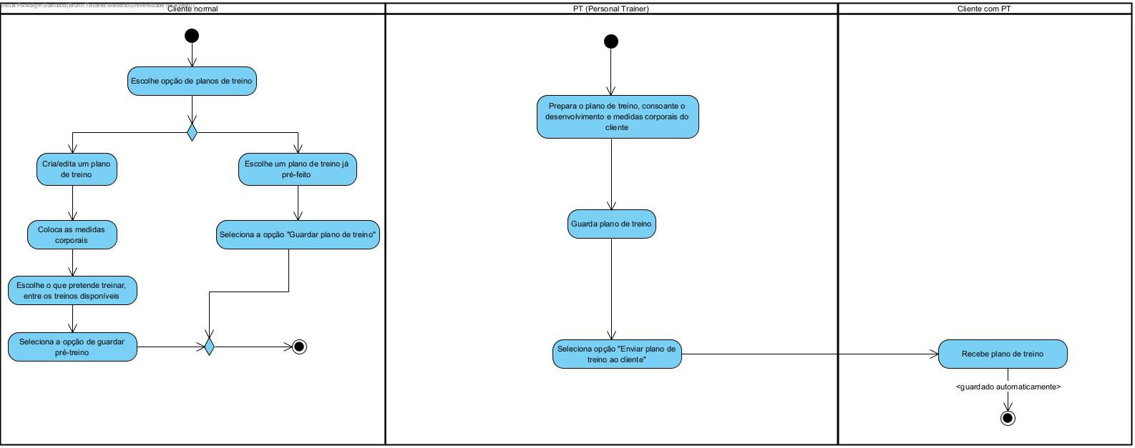

Tanto os clientes com PT como os clientes sem PT, terão de aceder à opção dos planos de treino.

Os clientes sem PT irão ter três opções: criar um plano de treino desde o início, editá-lo ou escolher um plano de treino pré-feito. Nas opções de criar ou editar plano de treino, o cliente terá de submeter as suas medidas corporais, que poderão ser calculadas numa outra funcionalidade da app. Após a introdução dos dados corporais ou a seleção de dados recentemente introduzidos, irão aparecer vários treinos disponibilizados pela app, onde o utilizador escolherá os que preferir praticar. Por último, o cliente terá de escolher a opção “Guardar plano de treino”.

Os clientes com PT estão dispensados da criação de um plano de treino, uma vez que este requisito pertence ao PT. Após a introdução dos dados do cliente, o PT irá analisá-los e criar um plano de treino adequado ao seu perfil. À medida que o PT cria ou altera o plano de treino (uma vez que este pode ser alterado consoante os resultados obtidos pelo cliente), este ficará disponível no imediato na aplicação.

**Funcionamento das videochamadas**

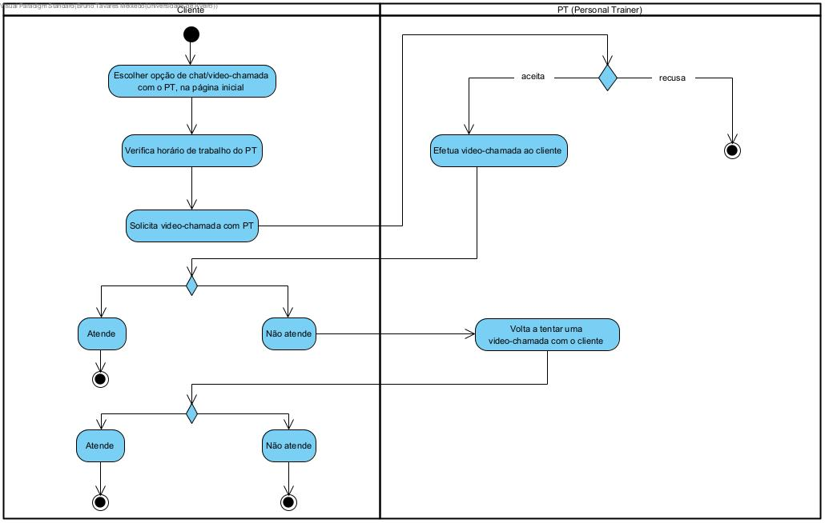

Este processo começa quando o cliente escolhe a opção do chat/videochamada. O cliente terá de verificar o horário de trabalho do seu PT, e solicitar uma videochamada. O PT receberá a solicitação e, caso aceite, a videochamada será efetuada. Caso o cliente não possa atender no momento, o PT terá de ligar uma segunda vez, fazendo o mesmo processo. Se o cliente voltar a não atender, só poderá solicitar uma videochamada ao PT depois de 24 horas.

**Funcionalidade das medidas corporais**

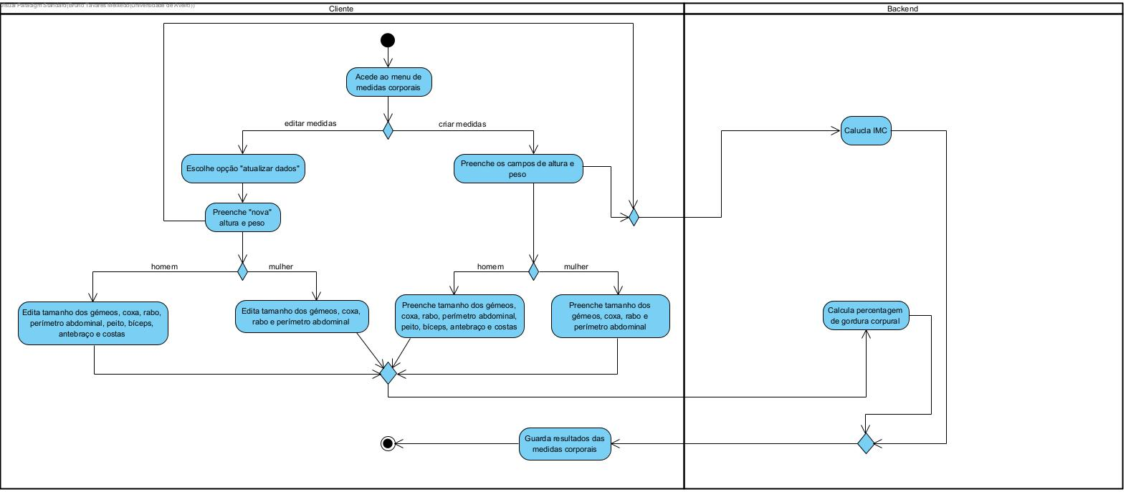

Este processo começa com o cliente a aceder ao menu das medidas corporais. Aí, este poderá adicionar novas ou editar as medidas já existentes. No caso do homem, para além do peso, da altura, este terá de adicionar as medidas dos gémeos, das coxas, dos glúteos, do perímetro abdominal, das costas, do peito, do braço e do antebraço. Se se estiver a falar de uma mulher, também para além do peso e da altura, as medidas corporais incidem sobre gémeos, coxas, glúteos e perímetro abdominal.

O backend trata de calcular o IMC quando o cliente insere a altura e o peso, e também irá calcular a percentagem de gordura corporal quando este preencher o resto dos campos.

**Funcionamento das aulas online**

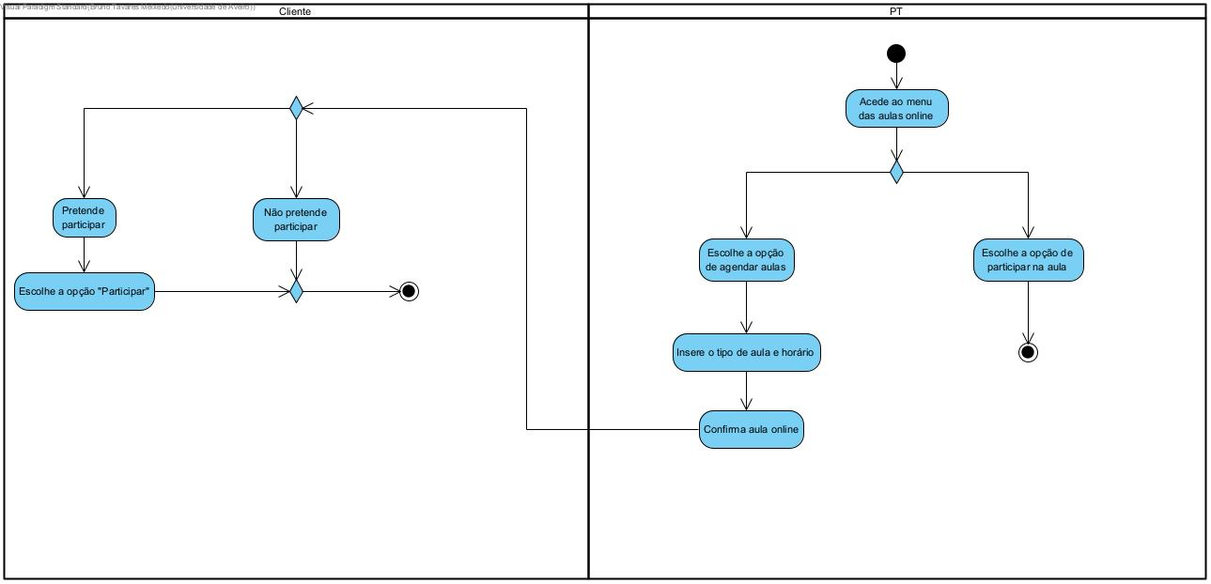

Neste fluxo, o PT acede ao menu de aulas extra, onde terá a opção de iniciar uma aula ou de agendar/marcar uma aula online.

Se o PT desejar agendar uma aula, a app oferece uma funcionalidade que lhe permite inserir o horário e o tipo de aula dado (HIIT, bíceps, abdominais…), terminando o processo com uma confirmação do agendamento.

Após o agendamento de uma aula pelo Personal Trainer, o cliente terá a opção de participar nela ou não. Caso queira ingressar, só terá de selecionar a opção “Participar”.

**Processo de login (processo secundário)**

Sendo que este processo é menos importante do que os outros, encontra-se nos diagramas de atividade secundários. O cliente ou já possui uma conta, ou ainda não tem.

Se for a primeira vez que o cliente acede a esta aplicação, este terá de se registar, inserindo o seu nome, email, palavra-passe e confirmação da mesma. Após este passo, segue-se a escolha de um plano e a introdução de um método de pagamento. Por último, é necessário o cliente preencher os dados de altura, peso e objetivo no ginásio.

Se o cliente já tiver conta, só terá de iniciar sessão.

O backend, no final, recebe os dados, processa-os e confirma a autenticação.

# Visão geral dos requisitos

## Casos de utilização

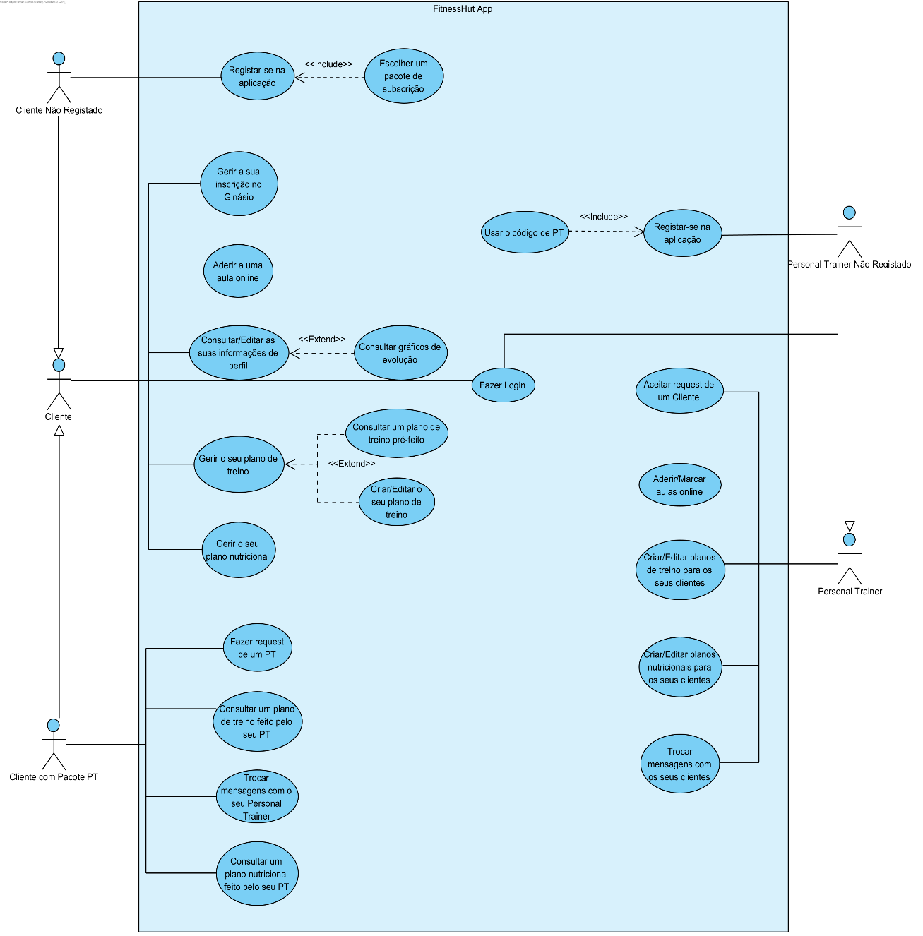

| Caso de utilização | Sinopse |
| --- | --- |
| #1.1 – Registar-se na aplicação | Tanto o Cliente como o Personal Trainer, caso seja a primeira vez que utilizem a aplicação, devem registar-se nesta. No entanto, o Cliente, quando se regista, precisa de escolher um pacote de subscrição. Quanto ao Personal Trainer, este tem de usar o seu código de PT da Fitness Hut como prova de ser funcionário da mesma. |
| #1.2 - Fazer Login | Uma vez registados, o Cliente e o Personal Trainer introduzem o email e a palavra-passe, para iniciar sessão na aplicação. |
| #2.1 - Gerir a sua inscrição | O Cliente pode, a qualquer altura, alterar o seu pacote de subscrição ou método de pagamento e cancelar a sua inscrição. |
| #2.2 - Aderir a uma aula online | Caso pretenda, o Cliente com Personal Trainer tem a opção de assistir a uma aula online. Esta pode ser particular ou de grupo, marcada pelo seu Personal Trainer. |
| #2.3 - Consultar/Editar as suas medidas corporais | O Cliente pode aceder à aba “Medidas corporais” e editar as suas informações tais como peso, altura e medidas específicas do corpo (diâmetro da cintura, do bícep, da coxa, etc). Estes dados também podem ser acedidos pelo seu Personal Trainer, caso tenha. |
| #2.3.1 - Consultar gráficos de evolução | Dependendo dos resultados de um Cliente e das informações que o mesmo disponibiliza no seu perfil, este pode consultar os seus gráficos de utilização que também podem ser acedidos pelo seu Personal Trainer. |
| #2.4 - Gerir o plano de treino | O Cliente pode gerir o seu plano de treino, isto é, pode consultar planos de treino pré-definidos como por exemplo: Plano Peito Ombros e Trícep, Plano de Pernas, Plano de Braço - com exercícios pré-definidos - ou pode criar/editar o seu próprio plano de treino. O PT cria e edita o plano de treino, consoante os resultados obtidos pelo Cliente. |
| #2.5 - Gerir o plano nutricional | O Cliente tem a opção de consultar o seu plano nutricional e de propor ao PT pequenas alterações. O PT cria e edita o plano nutricional, consoante os resultados obtidos pelo Cliente. |
| #3.1 - Fazer um request de um Personal Trainer | Caso o Cliente tenha um plano de subscrição que lhe permita ter um Personal Trainer, o mesmo pode fazer request de um para começarem a trabalhar juntos na sua evolução. |
| #3.2 - Consultar um plano de treino feito pelo seu PT | Para além das opções do 2.4, o Cliente pode ter o seu plano de treino alterado pelo seu PT. |
| #3.3 - Trocar mensagens com o seu Personal Trainer | Para um Cliente com PT, é disponibilizado um sistema de chat para facilitar a comunicação entre ambos. |
| #4.1 - Aceitar um request de um Cliente | O Cliente com um plano que permita ter acesso a um Personal Trainer tem a opção de fazer request de um. O PT pode aceitar este request até um certo limite de Clientes. |
| #4.2 - Iniciar/Marcar aulas online | O Personal Trainer, para além de poder iniciar aulas online, consegue agendá-las. No caso do agendamento, este indica o horário e o tipo de aula. |
| #4.3 - Criar/Editar planos de treino para os seus clientes | O PT pode criar ou editar planos de treino dos seus Clientes. Assim, este pode ter uma maior perceção dos resultados e da evolução destes. |
| #4.4 - Criar/Editar planos nutricionais para os seus clientes | Pelas mesmas razões do 4.3, o Personal Trainer pode criar ou editar os planos nutricionais dos seus clientes. |
| #4.5 - Trocar mensagens com os seus clientes | O Personal Trainer também vai ter disponibilizado o sistema de chat para comunicar com os seus clientes diretamente na plataforma, evitando, assim, o uso de plataformas externas de mensagens ou de emails. |

Tabela 1: Lista de casos de utilização do sistema.

## Atores

| Ator | Papel no sistema |
| --- | --- |
| Cliente Não Registado | É um Cliente recém-chegado à aplicação e que se pretende inscrever na mesma. |
| Cliente sem PT | É um Cliente que não tem um pacote de subscrição que lhe permita fazer o request de um Personal Trainer e apenas usufrui de algumas funcionalidades da aplicação. |
| Cliente com Pacote PT | É um Cliente que pode fazer request de um PT, contendo mais funcionalidades do que um Cliente no regime “normal”. |
| Personal Trainer Não Registado | É um Personal Trainer que já trabalha na Fitness Hut e que possui um código de funcionário, mas que ainda não se registou na aplicação e tem intenção de a usar |
| Personal Trainer | É um Personal Trainer que tem o papel de treinar, ajustar planos e prometer resultados ao Cliente. |

Tabela 2: Atores do sistema.

## Requisitos não funcionais

Requisitos de usabilidade

|  |  |  |
| --- | --- | --- |
| Refª | Requisito de interface e usabilidade | CaU relacionados |
| RInt.1 | O cliente deve ter facilidade em usar e compreender a aplicação. | Todos. |
| RInt.2 | Usar fontes e cores que facilitem a legibilidade da informação. O texto deve ser legível a 1m do ecrã. | Todos. |
| RInt.3 | Utilizar formas de registo fáceis e eficazes, tais como Chave Móvel Digital ou o registo manual, de forma simplificada. | 1.1 |
| RInt.4 | Tornar as funcionalidades rápidas e simplificadas. | Todos. |
| RInt.5 | Efetuar um pedido na app não deve ultrapassar 4 níveis de navegação diferentes. | Todos. |
| RInt.6 | Tornar o site acessível para pessoas com deficiências visuais. | Todos. |

Requisitos de desempenho

|  |  |  |
| --- | --- | --- |
| Refª | Requisito de desempenho | CaU relacionados |
| RDes.1 | Garantir que todas as transações económicas demoram menos de 1 minuto. | 2.1 |
| RDes.2 | O tempo de resposta de um sistema, a qualquer serviço específico do utilizador, deve estar contido num intervalo de dois segundos. | Todos. |
| RDes.3 | O software deve ter a capacidade de realizar múltiplas ações em simultâneo. | Todos. |
| RDes.4 | Utilizar servidores capazes de suportar simultaneamente centenas de utilizadores e os seus respetivos dados. | Todos. |
| RDes.5 | Após uma falha no sistema, este deve ter a capacidade de recuperação no menor tempo possível. | Todos. |

Requisitos de segurança e integridade dos dados

|  |  |  |
| --- | --- | --- |
| Refª | Requisito de segurança, privacidade e integridade de dados | CaU relacionados |
| RSeg.1 | O sistema deve cumprir o Regulamento Geral de Proteção de Dados. | Todos. |
| RSeg.2 | As transações efetuadas pelo cliente devem ser protegidas e sigilosas, usando, para isso, encriptação ponto-a-ponto. | Todos. |
| RSeg.3 | Só o ator tem permissão para alterar os seus dados. | 1.1, 1.2, 2.1, 2.3 |
| RSeg.4 | Guardar diariamente, numa base de dados protegida, *backups* dos dados dos clientes e personal trainers. | Todos. |

Requisitos de interface com sistemas externos e com ambientes de execução

|  |  |  |
| --- | --- | --- |
| Refª | Requisito de interface com sistemas externos e com ambientes de execução | CaU relacionados |
| RSE.1 | Integrar um sistema de pagamento externo com o servidor. | 1.1, 2.1 |
| RSE.2 | Integrar a API de autenticação da AMA com o sistema. | 1.1 |
| RSE.3 | Enviar um e-mail de confirmação aquando do registo da conta. alteração de dados desta ou esquecimento da palavra-passe. | 1.1 |

# Modelo do domínio

## Mapa de conceitos do domínio

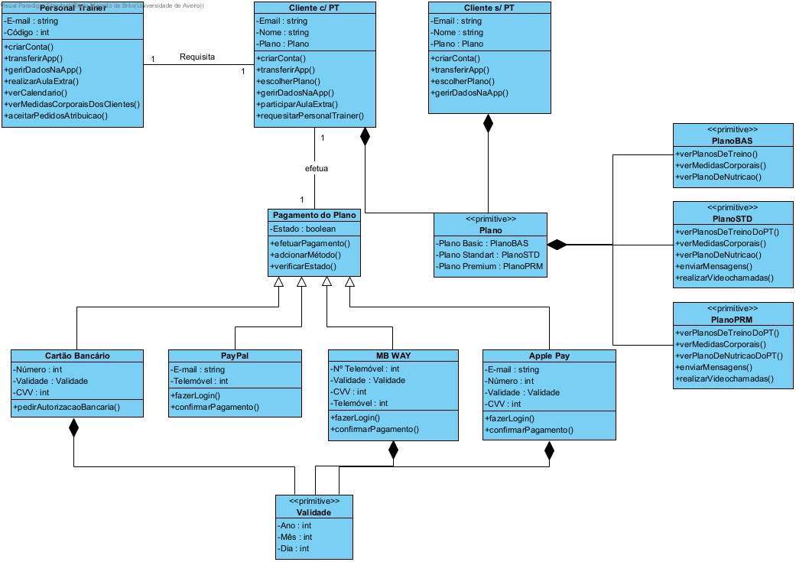

Diagrama 1: Modelo do domínio.

|  |  |
| --- | --- |
| Conceito do domínio | Descrição |
| Cliente com PT | Ator que pretende realizar uma ação relacionada com a Fitness Hut ou requisitar um Personal Trainer. Assim, tem a pretensão de usar a app da Fitness Hut. |
| Cliente sem PT | Ator que pretende realizar uma ação relacionada com a Fitness Hut, e que, portanto, tem a pretensão de usar a app da Fitness Hut. |
| Personal Trainer | Ator que é requisitado por um Cliente com Personal Trainer e que pretendente realizar uma ação relacionada com a Fitness Hut, por isso tem a pretensão de usar a app da Fitness Hut. |
| Pagamento do Plano | Ato efetuado pelo Cliente para a aquisição de um Plano. |
| Cartão Bancário | Forma de pagamento para a aquisição de um Plano. |
| PayPal | Forma de pagamento para a aquisição de um Plano. |
| MB WAY | Forma de pagamento para a aquisição de um Plano. |
| Apple Pay | Forma de pagamento para a aquisição de um Plano. |
| Validade | Classe que define o dia, mês e ano de um atributo. |
| Plano | Classe que define o Plano de um atributo. |
| PlanoBAS | Classe que define o Plano Basic de um atributo. |
| PlanoSTD | Classe que define o Plano Standard de um atributo. |
| PlanoPRM | Classe que define o Plano Premium de um atributo. |

Tabela 3: Descrição dos conceitos do domínio.

## Ciclo de vida

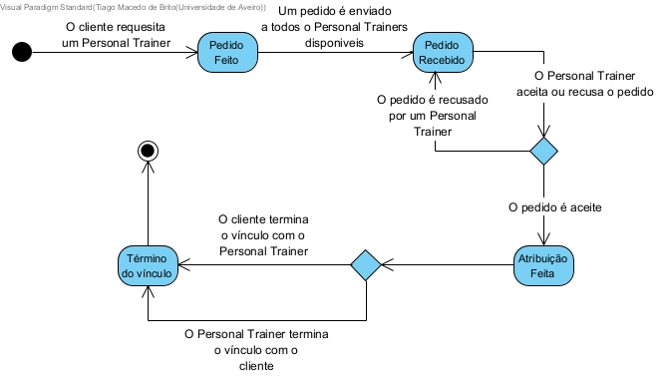

# Incremento 1

## Casos de utilização

Na realização do Incremento 1, a prioridade foi dada aos casos de utilização principais e fundamentais para o funcionamento da aplicação. Estes incluem o Login/Registo dos Utilizadores, bem como todos os casos de utilização relacionados com planos de treino, aulas online e plataforma de chat entre o Cliente e o Personal Trainer.

Para o Incremento 2, serão desenvolvidas as restantes funcionalidades dos pacotes de subscrição do Cliente como o Basic, Standard e Premium e sua gestão. No Cliente em geral, será implementado o sistema de edição de perfil e informações relativas a medidas corporais. No que toca ao Personal Trainer, será implementada a possibilidade de aceitar pedidos de Clientes e criar/editar planos de nutrição para estes.

| Iter. | *Epic* | Casos de utilização em foco |
| --- | --- | --- |
| I1 | Login/Registo na aplicação tanto por parte do Cliente como do Personal Trainer | UC02 – Registar-se na aplicação  UC25 – Fazer Login |
| I1 | Criação, edição e consulta de planos de treino tal como a sugestão da sua alteração | UC13 – Gerir o seu plano de treino  UC14 – Criar/Editar o seu plano de treino  UC06 - Consultar um plano de treino feito pelo seu PT  UC22 - Criar/Editar planos de treino para os seus clientes |
| I1 | Sistema de *chat* entre o Cliente e o seuPersonal Trainer | UC07 - Trocar mensagens com o seu Personal Trainer  UC24 - Trocar mensagens com os seus clientes |
| I2 | Consulta e edição de informações de perfil, tais como medidas corporais e dados relevantes para a avaliação da evolução do Cliente | UC11 - Consultar/Editar as suas medidas corporais  UC12 - Consultar gráficos de evolução |
| I2 | Gestão de pacotes de subscrição | UC09 - Gerir a sua inscrição no Ginásio |
| I2 | O Cliente poder fazer request a um Personal Trainer e o mesmo poder aceitá-lo | UC20 - Aceitar request de um Cliente  UC05 - Fazer request de um PT |
| i2 | Criação, edição e consulta de planos de nutrição tal como a sugestão da sua alteração | UC23 - Criar/Editar planos nutricionais para os seus clientes  UC16 - Gerir o plano nutricional |

Tabela 4: Priorização dos casos de utilização ao longo do projeto.

Especificação dos casos de utilização do Incremento I

|  |  |
| --- | --- |
| Caso de utilização: | #1.2 - Fazer Login |
| Versão: | Iteração 1, v2022-12-16 |
| Breve descrição | Um Cliente ou um Personal Trainer fazem login na aplicação, fornecendo o seu email e password definidos. |
| Pré-condições: | O Cliente ou o Personal Trainer têm de ter a aplicação instalada;  Estes devem já feito o registo na aplicação. |
| Pós-condições | Entrada com sucesso na aplicação com acesso a todas as funcionalidades disponíveis. |
| Fluxo base: | 1. Aceder à aplicação Fitness Hut  Inicia quanto o Cliente ou o Personal Trainer acede à aplicação “Fitness Hut” com o objetivo de iniciar sessão na aplicação.  2. Selecionar a opção mais conveniente  Caso seja o Cliente a tentar iniciar sessão, terá de escolher a opção “Cliente com Personal Trainer”, caso o tenha, ou a opção “Cliente sem Personal Trainer” caso contrário.  O Personal Trainer terá de escolher a opção “Personal Trainer”.  3. Fornecer dados de início de sessão  O Utilizador deverá colocar o seu email e password e escolher a opção “Iniciar Sessão” |
| Fluxos alternativos: |  |
| Exceções: |  |
| Requisitos especiais: | [Usabilidade] Os campos de texto deverão ter *labels* demodo a facilitar o uso.  [Desempenho] A verificação da informação de *Login* deverá ser feita no mínimo espaço de tempo possível (<1s). |
| Aspetos em aberto: | Utilização de autenticação por dois fatores (e-mail/SMS) |

|  |  |
| --- | --- |
| Caso de utilização: | #2.4 - Gerir o seu plano de treino |
| Versão: | Iteração 1, v2022-12-16 |
| Breve descrição | O Cliente sem PT pode criar e editar o seu plano de treino, enquanto que o Cliente com PT apenas pode consultar o plano criado pelo seu Personal Trainer. |
| Pré-condições: | O Cliente tem de ter uma conta criada na aplicação; |
| Pós-condições | Plano de Nutrição feito e pronto para consulta a qualquer momento tanto para o próprio Cliente como para o seu PT. |
| Fluxo base (sem PT): | 1. Aceder à aba “Exercício”  Uma vez dentro da aplicação com a sua conta iniciada, o Cliente deverá escolher ou o primeiro placeholder na aba “Início” ou escolher a opção no menu com o símbolo do haltere.  2. Aceder à opção “Editar plano semanal”  Independentemente se já foi criado um plano de treino ou não, o Cliente deverá escolher a opção “Editar plano semanal”  3. Criar/Editar plano de treino  Em cada um dos dias é possível editar o seu conteúdo atribuindo Título, Duração, Consumo Médio, Dificuldade e Modalidade ao seu treino.  4. Confirmação  Após criado ou alterado o plano de treino, o Cliente deverá escolher a opção “Submeter alterações” para confirmar todas as edições feitas no seu plano semanal. |
| Fluxos alternativos (com PT): | FA1. Aceder à opção “Sugerir alterações”  Independentemente se já foi criado um plano de treino ou não, o Cliente deverá escolher a opção “Sugerir alterações ao plano atual” |
| Exceções: |  |
| Requisitos especiais: | [Desempenho] O update da informação sobre o plano de treino na base de dados deve ser feito instantaneamente (<400ms) |
| Aspetos em aberto: | Pode-se escolher planos de treino pré-definidos? |

|  |  |
| --- | --- |
| Caso de utilização: | #3.3, #4.5 - Trocar mensagens com o seu Personal Trainer/Cliente |
| Versão: | Iteração 1, v2022-12-16 |
| Breve descrição | Sistema de chat para facilitar comunicação entre Clientes e seus Personal Trainers. |
| Pré-condições: | O Cliente tem de ter conta iniciada na aplicação;  O Personal Trainer tem de ter conta iniciada na aplicação. |
| Pós-condições | Troca de informação facilitada entre as duas entidades |
| Fluxo base: | 1. Aceder à aba “Mensagens”  Tanto o Cliente como o Personal Trainer devem aceder ao menu em baixo e escolher a opção com o “balão de fala” acedendo, assim, à aba “Mensagens” da aplicação.  2. Selecionar Entidade  O Utilizador deve escolher e selecionar qual entidade deseja enviar mensagem  3. Escrever mensagem  Após selecionada a pessoa, basta trocar mensagens, ficheiros e informações clicando no botão de enviar quando necessário. |
| Fluxos alternativos: |  |
| Exceções: | Ex1: Cliente não tem Personal Trainer |
| Requisitos especiais: | [Usabilidade] A escolha de ficheiros do sistema de ficheiros deve, em alternativa, suportar drag-and-drop para a página.  [Desempenho] O envio da mensagem deve ser instantâneo e encriptado ponto a ponto |
| Aspetos em aberto: |  |

|  |  |
| --- | --- |
| Caso de utilização: | #2.2 - Aderir a uma aula online |
| Breve descrição | O Cliente adere e o Personal Trainer inicia uma aula online que pode ser tanto de grupo como particular |
| Fluxo base:  (ou: Sequência típica) | Aceder à aba “Exercício” (“Aulas” para o PT);  Selecionar opção “Participar em aulas extra” (“Aulas extra” para o PT);  Escolher a aula que quer participar;  Escolher a opção “Participar”. |
| Fluxos alternativos: | FA1: O Personal Trainer pode agendar uma aula. |
| Exceções: | Ex1: Impossibilidade de o PT ou o Cliente comparecer numa aula particular |
| Aspetos em aberto |  |

## Histórias de utilização (*user stories*) prototipadas

| Caso de utilização | User stories |
| --- | --- |
| UCxx- Consulta e sugestão de alteração de planos de treino e comunicação entre o Cliente e PT  Aceitação de pedidos de atribuição de Clientes | **O Jorge consulta o seu plano de treino e sugere alterá-lo**  Jorge é registado e já tem um PT;  Jorge quer ir ver ao seu plano de treino que treino tem para hoje;  Depara-se com cárdio mas como o objetivo do Jorge agora é crescer o máximo que conseguir para depois poder fazer um cut para ficar definido para o verão, o Jorge vai sugerir alterações ao seu plano de treino;  Quando faz esta sugestão de alteração, decide comunicá-la ao seu PT que o aconselha a assistir à aula online de peito ombro e tríceps das 19 horas;  Resolvida a situação, Jorge termina a sua sessão na aplicação.  O Rui consulta o plano de treino de um Cliente, altera-o e aceita uma atribuição de Cliente  Rui já é registado;  Rui abre a aplicação para verificar as aulas que tem para hoje;  Acede ao seu calendário e vê que vai ter de dar uma aula de cárdio quando recebe uma notificação do seu Cliente Jorge;  O Jorge faz a sugestão de alteração do plano de treino e o Rui vai avaliar a situação acedendo ao plano de Treino do Jorge;  Acabado tudo, pode Terminar Sessão. |

## Estratégia e estado da implementação

Protótipo

Foi utilizado, na criação do design do *frontend* deste projeto, o Figma, uma aplicação de prototipagem e design. O projeto consiste na criação de uma aplicação mobile idealizada para Clientes de ginásio e Personal trainers.

Neste incremento, foram arquitetadas funcionalidades essenciais como login, registo, comunicação entre Clientes e Personal trainers, bem como planos de treino.

O protótipo pode ser explorado através [deste link,](https://www.figma.com/proto/My39madungMjZp20K2VnYV/Prot%C3%B3tipos?node-id=301%3A2&viewport=40%2C54%2C0.83&scaling=scale-down&page-id=0%3A1&starting-point-node-id=301%3A2) sendo que os elementos que o compõem podem ser visualizados através [deste link](https://www.figma.com/file/My39madungMjZp20K2VnYV/Prot%C3%B3tipos?node-id=0%3A1&t=Ho07ZNSMnNUnD5Et-1).

Estado de implementação

Encontra-se implementada uma app em React JS, que contém as mesmas funcionalidades que o protótipo acima mencionado. A implementação atual mostra um exemplo daquilo que seria expectável observar, para cada ator. Assim, esta não se encontra ligada a uma base de dados real e, portanto, foram criados, na pasta do código-fonte, alguns ficheiros JSON que contêm as respostas esperadas de um servidor web.

A app pode ser acedida através [deste link](https://rgarrido03.github.io/mas).

Em falta para este incremento

Nesta iteração, não consideramos que tenha ficado em falta alguma funcionalidade para este incremento, uma vez que o grupo se debruçou neste projeto com a máxima competência e eficiência, estando motivado na criação da aplicação. Como tal, à medida que as funcionalidades vão sendo criadas, a vontade de finalizar o projeto vai sendo maior e, portanto, o projeto está atualizado.

# Referências e recursos suplementares

Contacto com a empresa - <https://www.fitnesshut.pt/contact#no-back>

Entender o quotidiano de um PT (Personal Trainer) - <https://www.superprof.pt/blog/como-ser-personal-trainer-portugal/>

Ideia de como está o mercado de ginásios atual - <https://www.businesscoot.com/pt/pesquisa/o-mercado-de-fitness-portugal>

Estudar queixas de clientes de outros ginásios para nos dar ideia do que melhorar - <https://portaldaqueixa.com/brands/desporto-ginasios-e-clubes/ginasios>